14. října 2025

Henkel Slovensko a Henkel ČR oznamují změnu na pozici marketingové manažerky

Bratislava/Praha – Společnosti Henkel Slovensko a Henkel ČR oznamují významnou změnu ve vedení marketingového oddělení. Dosavadní marketingová manažerka Ing. Jana Očadlíková, která v Henkel působí více než 25 let, odchází na novou pozici Head of Brand Steering HDW/HSC EU. Její nástupkyní se stává Ing. Marie Hobzová, zkušená lídryně s téměř 16 lety praxe ve společnosti Henkel, která do funkce nastupuje od 1. října 2025.

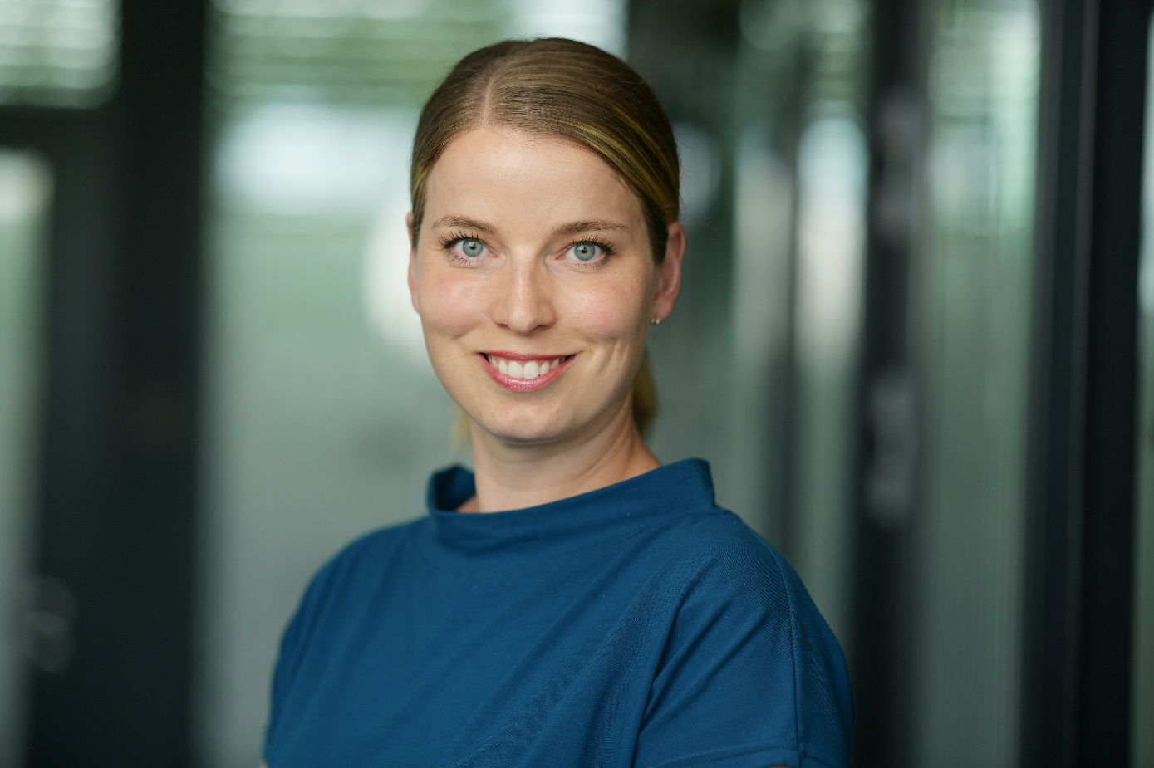
Marie Hobzová je od 1. října 2025 novou marketingovou manažerkou Henkel Slovensko a Henkel ČR.

Na pozici nové marketingové ředitelky nastoupí Marie Hobzová

Marie Hobzová přináší do vedení marketingového týmu CZ/SK bohaté zkušenosti z oblasti e-commerce, digitálního marketingu a category managementu. Poslední dva roky působila jako Head of eCommerce Europe se sídlem v Praze a ve Vídni, kde vedla evropský tým a nastavovala strategii online prodeje. Předtím zastávala několik klíčových pozic v rámci Henkel CZ/SK, například Head of Commercial Excellence, Head of CM & NRM & Digital & E-commerce nebo Senior Brand Manager pro značky jako Somat, Pur, Bref a Clin.
„Těší mě, že mohu vést marketingový tým v Česku a na Slovensku v této době, kdy se chování spotřebitelů dynamicky mění a digitalizace otevírá nové příležitosti pro značky Henkel. Mým cílem je posilovat naše značky na trhu a podpořit jejich další růst,“ uvedla Marie Hobzová.

Jana Očadlíková nastoupí na novou pozici Head of Brand Steering HDW/HSC EU

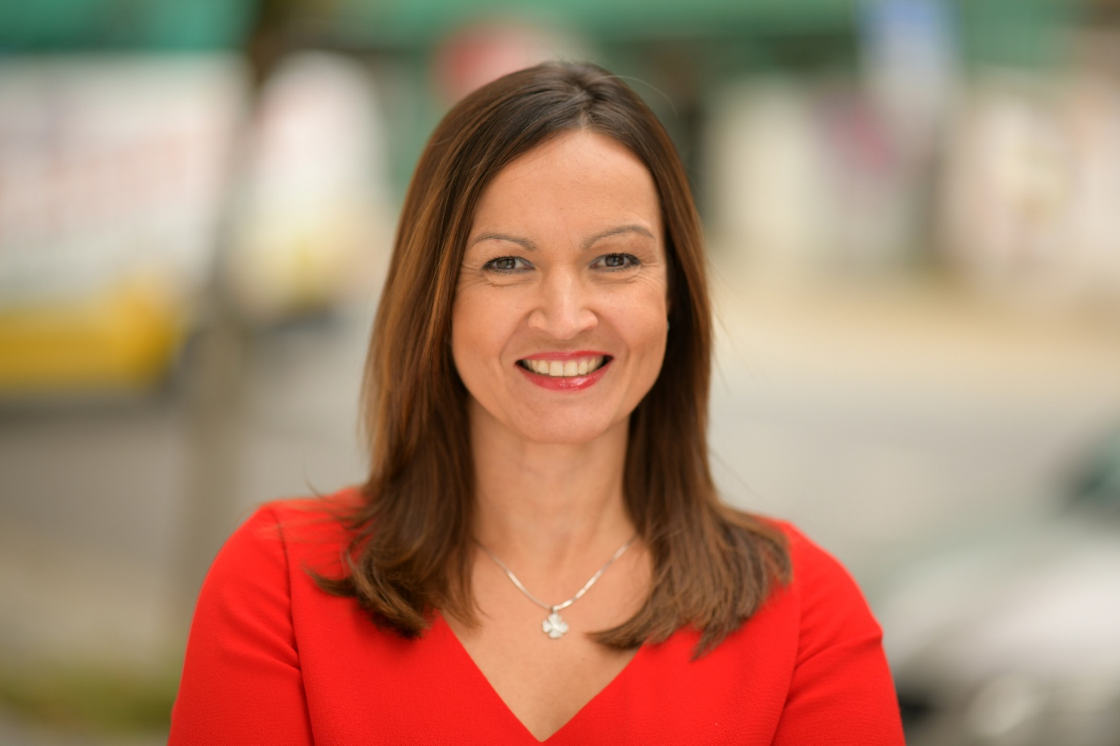
Jana Očadlíková působila na pozici marketingové manažerky Consumer Brands Henkel Slovensko a Henkel ČR v letech 2023-2025.

Jana Očadlíková je jednou ze zkušených manažerek v rámci Henkel Slovensko a Henkel ČR. Do společnosti nastoupila už v roce 1997 a během více než dvou desetiletí postupně zastávala pozice Brand Manager, Category Manager Laundry & Home Care a Head of Marketing Laundry & Home Care v Česku a na Slovensku. Od roku 2023, po sloučení obchodních divizí Laundry & Home Care a Beauty Care, působila jako Head of Marketing Consumer Brands CZ/SK. V této roli koordinovala marketingové aktivity širokého portfolia značek a podporovala transformaci společnosti na novou organizační strukturu.

„Henkel pro mě vždy znamenal nejen profesionální zázemí, ale i prostor pro osobní růst. Jsem hrdá, že jsem mohla být součástí transformace a posilování našich značek na trhu. Věřím, že Marie a celý tým úspěšně navážou na dosavadní výsledky,“ řekla Jana Očadlíková.

Tato personální změna je součástí dlouhodobé strategie společnosti Henkel, která podporuje rozvoj talentů a nabízí manažerům příležitosti k mezinárodnímu kariérnímu růstu. Očekává se, že zkušenosti Marie Hobzové v digitálním a e-commerce prostředí přinesou nové impulzy pro marketingové aktivity na českém a slovenském trhu, zatímco Jana Očadlíková bude ze své nové pozice posilovat značky Henkel na evropské úrovni.

„Jsem upřímně rád, že se Marie stává součástí našeho česko-slovenskému týmu. Její zkušenosti a energie budou přínosem pro marketing Henkel Consumer Brands. Zároveň mám velkou radost z úspěchu Jany Očadlíkové, která postupuje do evropské struktury – je to potvrzení kvality a ambicí talentů z Česka a Slovenska,“ uvedl Roman Kýr, generální ředitel divize Henkel Consumer Brands pro Slovensko a Česko.

O společnosti Henkel
Díky svým značkám, inovacím a technologiím je společnost Henkel světovým lídrem na trzích s průmyslovým a spotřebním zbožím. Obchodní divize Adhesive Technologies je globálním lídrem na trhu se spojovacími a lepícími materiály, tmely a funkčními nátěry. Obchodní divize Consumer Brands se drží na předních místech na mnoha světových trzích především v segmentech vlasové kosmetiky a pracích a čistících prostředků pro domácnost. Mezi tři nejsilnější značky společnosti patří Loctite, Persil a Schwarzkopf. Ve finančním roce 2024 vykázala společnost Henkel obrat ve výši přes 21,6 mld. eur a upravený provozní zisk přibližně ve výši 3,1 mld. eur. Prioritní akcie společnosti Henkel jsou kótovány na německém akciovém indexu DAX. Udržitelnost patří již dlouho k tradičním prioritám společnosti Henkel, přičemž k plnění konkrétních cílů má společnost vypracovanou jasnou strategii dlouhodobé udržitelnosti. Společnost Henkel byla založena v roce 1876 a dnes celosvětově zaměstnává přes 47 000 zaměstnanců, jež spojuje silná firemní kultura, společné hodnoty a společné poslání: „Pioneers at heart for the good of generations“. Více informací najdete na stránkách www.henkel.com.

Kontakt
Zuzana Kaňuchová
Ředitelka korporátní komunikace CEE

Telefon: +421 917 160 597
E-mail: zuzana.kanuchova@henkel.com

